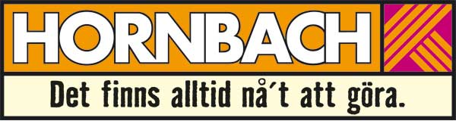

Pressmeddelande, 8 april 2011

Hornbach återupptar försäljningen av Nautic-kranar från Gustavsberg
− Oberoende undersökningar friar kranen från förhöjda blyvärden
Bygg- och trädgårdsmarknaden Hornbach kommer, från och med idag, att återuppta försäljningen av Nautic-kranar från Gustavsberg. Hornbach har låtit testa kranen hos ett oberoende testinstitut som gjort djuplodande analyser, vilka visar att Nautic-kranen har helt normala blyvärden och är säker att använda.
Det var med anledning av ett inslag i SVT Rapport den 6 mars 2011 som Hornbach beslutade att tillsvidare stoppa försäljningen av Nautic-kranarna. I inslaget rapporterades om en privatperson med egen brunn som använt kökskranen Nautic, och som fått kraftigt förhöjda blyhalter i dricksvattnet. Hornbach valde då, för säkerhets skull, att tillsvidare stoppa försäljningen av kranen.
Hornbachs tester av Gustavsbergskranen Nautic är utförda av det tyska oberoende testinstitutet Intertek, som gjort grundliga materialanalyser och migrationstest. Resultaten visar att Nautic-kranen uppfyller alla europeiska krav och att blyvärdena ligger väl under de gränsvärden för dricksvatten som gäller.
Även Gustavsberg har låtit utföra oberoende tester av Nautic-kranen, vilka visar att köksblandaren inte läcker bly över gällande gränsvärden.
− Nautic-kranen är säker. Hornbachs oberoende tester bekräftar de resultat Gustavsberg själva rapporterat. Vår analys friar blandaren från förhöjda blyvärden, och den koncentration bly som uppmätts ligger långt under Livsmedelsverkets stränga normer. Vi kommer nu att påbörja försäljningen av Nautic-kranarna igen och har fortsatt fullt förtroende för Gustavsbergs blandare, säger Anders Wernberg, inköpschef på Hornbach.

En sammanställning av Hornbachs analys, utförd av Intertek, finns bifogad.
För mer information vänligen kontakta Anders Wernberg:
Anders Wernberg, inköpschef
Hornbach Byggmarknad AB
Mobil: 0708-43 39 21
E-post: anders.wernberg@hornbach.com

Om Hornbach
Hornbach är ett av Europas största företag inom bygg- och trädgårdsmarknad. Både hemmabyggare och proffs förses med byggmaterial vid något av de 131 varuhus som finns i 9 länder. Företaget grundades 1877 i Tyskland och är börsnoterat. Hornbach garanterar ett alltid lågt pris och är prisledande i branschen. I Sverige finns Hornbach i Göteborg, Malmö och Stockholm.

